Inpakken en wegwezen!

Er waren eens 25 toeristen in wording, drie leerkrachten en zéér veel bagage. Die zich voorbereidden op een spectaculaire schoolreis. De verwachtingen waren natuurlijk zeer hoog, maar eerst stond er een busrit van 22uur op ons te wachten…

Op zaterdag 27 maart ’10 was het zover! Eindelijk was onze verwachte reis aangebroken, de leerlingen waren bloednerveus. Om 13uur was het tijd om te vertrekken en onze ouders gedag te zeggen.

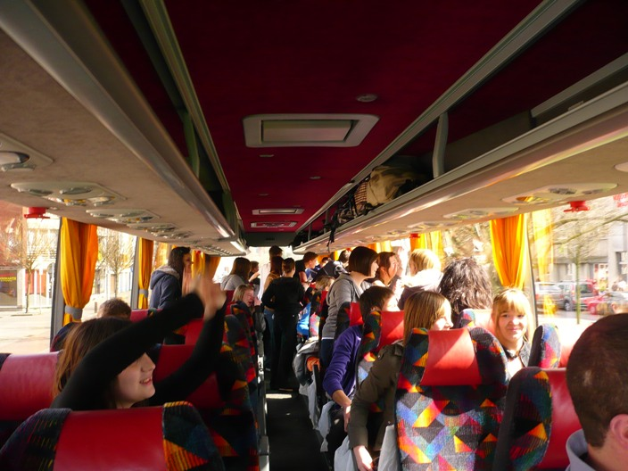

We nestelden ons op de bus en eens de bus vertrokken was, was er de nodige sfeer. Na enkele films en enkele pauzes brak rond 19uur het diner aan. We stopten aan een tankstation waar we gedurende 45minuten gebruik mochten maken van onze pauze. Na het diner stopten we nog enkele keren en gingen daarna rustig de nacht in.

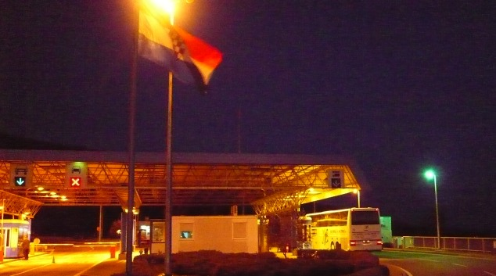

Kroatië

De volgende morgen werden we rond 6uur door de overmoedigheid van de rest gewekt. En tot iedereen zijn grote verbazing waren we nog maar 8km verwijderd van Pula.

We reden rechtstreeks naar het hotel genaamd Pula, dat helemaal in orde was zodat we gelijk een kamer verdeling konden maken. Nadat we onze bagage in de kamers hadden achtergelaten vertrokken we voor een picknick aan het prachtige strand. We zetten ons allen op een rots en genoten van de maaltijd.

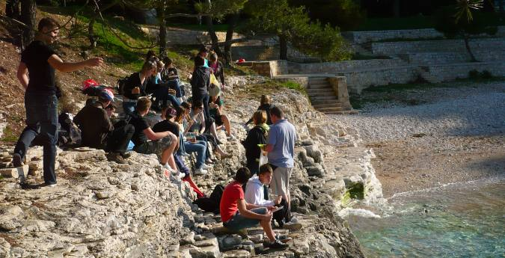

Toen we onze buikjes hadden rond gegeten, begonnen we aan een mysterieuze foto zoektocht.

In groepjes van 3 hebben we het stadje Pula al gedeeltelijk verkend. We kregen allen een bundel waarin vragen met een bijhorende foto stonden. Nadat we de vragen correct hadden beantwoord kwamen we terecht op de geheime plaats waar de leerkrachten zich verstopt hadden.

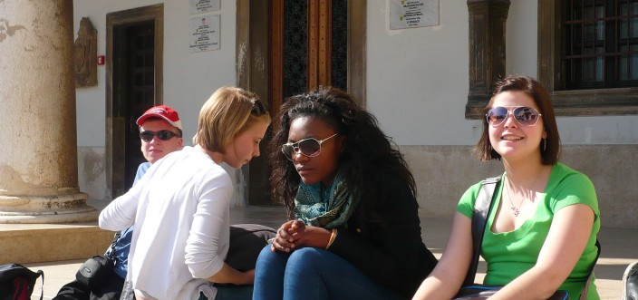

Als alle groepen weer samen kwamen, kregen we onze welverdiende lunchpauze van 1u 45min. Iedereen besteedde zijn tijd op zijn eigen manier. Dan vertrokken we weer richting het hotel, waar we ons even konden opfrissen na deze fijne dag en ons klaar te maken om een spetterende avond van start te laten gaan.

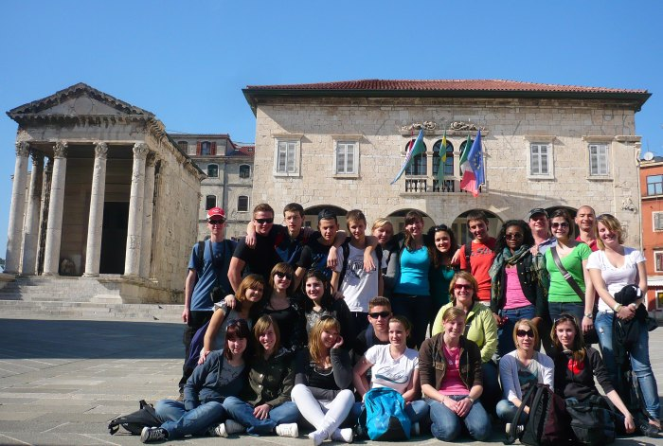

Rond 18u werden we aan de bus verwacht om te gaan dineren in Vadder, een folkloristisch restaurant. We werden warm onthaald en werden om de maaltijd verrast door een folkloristische dans. Na verloop van tijd was het de serveerders zelfs gelukt om ons mee aan het dansen te krijgen. Tenslotte werd het diner afgesloten met smoutebollen met suiker. Vervolgd door een busrit terug naar het hotel, en tijdens deze busrit was de nodige sfeer aanwezig.

Gloria, Alessandra, Nikita en Jessica

